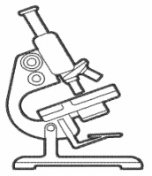ПРАКТИЧНА РОБОТА

**Тема:** *Порівняння і визначення молюсків за будовою мушлі*

**Мета:** знайомитися із зовнішньою будовою молюсків та їхніх черепашок, визначити риси складності їхньої будови у порівнянні з червами. **Обладнання:** черепашки молюсків, лупи, лінійки.

Хід роботи

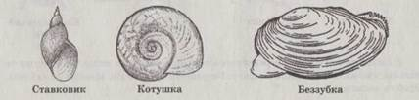

1. Ознайомтеся з особливостями будови мушель двостулкових та черевоногих молюсків.

2. Розгляньте зовнішню будову мушлі молюсків та визначте її форму та кольори.

3. Розгляньте внутрішній покров мушлі та визначте її кольори. Поясніть причини різноманіття кольорів.

___________________________________________________________________________________________________________________________________________________________________________________________________

4. Замалюйте зовнішню будову мушлі та розташування порожнин всередині молюска.

1 – верхівка

2 – завитка

3 – устя

5. Розгляньте зовні стулки раковин молюсків.

6. Зробіть малюнок мушель визначених вами молюсків, підпишіть їхні назви.

1 – передній кінець

2 – задній кінець

3 – річні кільця

7. Зробіть висновки про ознаки мушель, за якими визначають молюски.

ВИСНОВОК: _________________________________________________

_______________________________________________________________________________________________________________________________________________________________________________________________________________________________________________________________________________________________________________________________________________________________________________________________________________________________________________________________________________________________________________________________________________________________________________________________________________